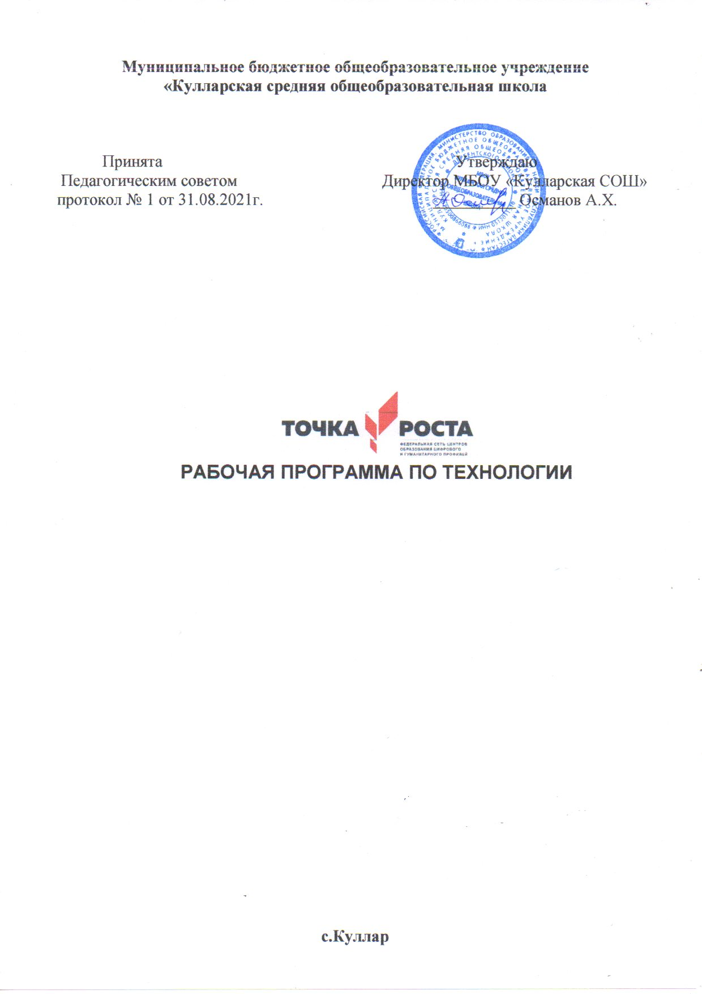

**Рабочая программа по технологии**

**Пояснительная записка**

Модульная программа внеурочной деятельности «Современные технологии» составлена в соответствии с Федеральным Законом «Об образовании в Российской Федерации» от 29.12.2012г. №273-ФЗ, Федеральным государственным образовательным стандартом основного общего образования (приказ Минобрнауки РФ от 17.122010г. №1897), приказом Министерства образования и науки РФ от 31.12.2015 г. № 1577 « О внесении изменений в федеральный государственный образовательный стандарт основного общего образования, утвержденный приказом Минобрнауки РФ от 17.12.2010 г. № 1897», письмом Минобрнауки РФ «О внеурочной деятельности и реализации дополнительных общеобразовательных программ» от14.12.2015г., письмом Минобрнауки РФ

«О направлении методических рекомендаций» от 18.08.2017 г. № 09-1672 (приложение: Методические рекомендации по уточнению понятия и содержания внеурочной деятельности в рамках реализации основных общеобразовательных программ, в т.ч. в части проектной деятельности.

Актуальность программы заключается в нестандартном подходе к организации внеурочной деятельности общеинтеллектуального направления. Маршрутная система обучения позволяет реализовать личностно-ориентированный подход в образовании, который максимально учитывает индивидуальные способности детей, определяет траекторию саморазвития. Внедрение маршрутной системы образования позволяет создать такие психолого-педагогические условия, которые обеспечивают активное стимулирование обучающихся самоценной образовательной деятельности на основе самообразования, саморазвития, самовыражения.

Одной из организационных моделей реализации основных направлений внеурочной деятельности в школах являются модульные программы. Особенность образовательной модульной программы внеурочной деятельности заключается в том, что учащиеся 5-9 классов получают выбор модулей внеурочной деятельности, расширяющий их образовательное пространство предметных областей «Информатика», «ОБЖ», «Технология». Это позволяет учитывать индивидуальность каждого ребенка, развивать креативность, навыки практической деятельности, готовить учащихся к профильному обучению.

Цель программы: формирование многофункционального единого образовательного пространства в контексте ФГОС ООО на основе сращивания и расширения возможностей различных видов модулей, обеспечивающих непрерывность и индивидуализацию образовательного процесса, самоопределение и самореализацию личности.

Задачи программы:

* выявить интересы, склонности, способности, возможности обучающихся к различным видам модулей на всех возрастных этапах;
* создать условия для индивидуального развития ребенка;
* включить обучающихся в разностороннюю деятельность, в т. ч. проектную и исследовательскую;
* развитие культуры логического, алгоритмического мышления, воображения;
* формирование мотивации к учению через внеурочную деятельность;
* развитие умения самостоятельно применять изученные способы, аргументировать свою позицию, оценивать ситуацию и полученный результат.

Рабочая модульная программа акцентируется на достижении личностных и метапредметных результатах, что определяет специфику внеурочной деятельности, в ходе которой обучающийся не столько должен узнать, сколько научиться действовать, чувствовать, принимать решения и др. Данная программа способствует разностороннему раскрытию индивидуальных способностей ребенка, которые не всегда удается раскрыть на уроке, развитию у обучающихся интереса к различным видам деятельности, желанию активно участвовать в продуктивной деятельности.

Рабочая модульная программа состоит из шести модулей, содержание которых предлагается обучающимся для избирательного освоения. Каждый из модулей предполагает организацию определенного вида внеурочной деятельности обучающихся и направлен на решение своих педагогических задач.

На реализацию данной программы отводится 36 часов, каждый модуль рассчитан на 6 часов.

Модули программы внеурочной деятельности «Современные технологии»:

1. Геоинформационные технологии
2. 3D Модель
3. Виртуальная реальность
4. Робототехника
5. Промдизайн
6. Шахматы
   1. Планируемые результаты модульной программы внеурочной деятельности

В результате освоения модуля «Геоинформационные технологии» обучающиеся научится:

* выбирать источники географической информации (картографические, статистические, текстовые, видео- и фотоизображения, компьютерные базы данных), адекватные решаемым задачам;
* ориентироваться в источниках географической информации (картографические, статистические, текстовые, видео- и фото изображения, компьютерные базы данных): находить и извлекать необходимую информацию; определять и сравнивать качественные и количественные показатели, характеризующие географические объекты, процессы и явления, их положение в пространстве по географическим картам разного содержания и другим источникам; выявлять недостающую, взаимодополняющую и /или

противоречивую географическую информацию, представленную в одном или нескольких источниках;

* представлять в различных формах (виде карты, таблицы, графика, географического описания) географическую информацию, необходимую для решения учебных и практико-ориентированных задач;
* моделировать географические объекты и явления;
* приводить примеры практического использования географических знаний в различных областях деятельности;
* представлять данные виде таблиц, диаграмм;
* читать информацию, представленную в виде таблицы, диаграммы;
* извлекать, интерпретировать и преобразовывать информацию, представленную в таблицах и на диаграммах, отражающую свойства и характеристики реальных процессов и явлений;
* оперировать на базовом уровне понятиями: фигура, точка, отрезок, прямая, луч, ломаная, угол, многоугольник, треугольники, четырёхугольник, прямоугольники, квадрат, окружность и круг, прямоугольный параллелепипед, куб, шар. Изображать изучаемые фигуры от руки и с помощью линейки и циркуля;
* решать практические задачи с применением простейших свойств фигур;
* выполнять измерение длин, расстояний, величин углов с помощью инструментов для измерений длин и углов;
* соблюдать правила безопасности и охраны труда при работе с учебным и лабораторным оборудованием;
* выявлять и формулировать проблему, требующую технологического решения.

В результате освоения модуля «3D Моделирование» обучающиеся будут знать:

* направления развития современных технологий творчества;
* способы соединения и крепежа деталей;
* физические и химические свойства пластика;
* способы и приемы моделирования;
* закономерности симметрии и равновесия. Уметь:
* создавать из пластика изделия различной сложности и композиции;
* выполнять полностью цикл создания трёхмерного моделирования 3D ручкой на заданную тему, от обработки темы до совмещения различных моделей.

Усовершенствуют:

* образное пространственное мышление;
* мелкую моторику;
* художественный эстетический вкус.

В результате освоения модуля «Робототехника» обучающиеся научиться:

* основам принципов механической передачи движения;
* работать по предложенным инструкциям;
* основам программирования;
* доводить решение задачи до работающей модели;
* творчески подходить к решению задачи;
* работать над проектом в команде, эффективно распределять обязанности;
* излагать мысли в четкой логической последовательности, отстаивать свою точку зрения, анализировать ситуацию и самостоятельно находить ответы на вопросы путем логических рассуждений.

В результате освоения модуля «Виртуальная реальность» обучающиеся будут знать:

* ключевые особенности технологий виртуальной и дополненной реальности;
* принципы работы приложений с виртуальной и дополненной реальностью;
* перечень современных устройств, используемых для работы с технологиями, и их предназначение;
* основной функционал программ для трёхмерного моделирования;
* принципы и способы разработки приложений с виртуальной и дополненной реальностью;
* основной функционал программных сред для разработки приложений с виртуальной и дополненной реальностью;
* особенности разработки графических интерфейсов.

*уметь*:

* настраивать и запускать шлем виртуальной реальности;
* устанавливать и тестировать приложения виртуальной реальности;
* самостоятельно собирать очки виртуальной реальности;
* формулировать задачу на проектирование исходя из выявленной проблемы;
* уметь пользоваться различными методами генерации идей;
* выполнять примитивные операции в программах для трёхмерного моделирования;
* выполнять примитивные операции в программных средах для разработки приложений с виртуальной и дополненной реальностью;
* компилировать приложение для мобильных устройств или персональных компьютеров и размещать его для скачивания пользователями;
* разрабатывать графический интерфейс (UX/UI);
* разрабатывать все необходимые графические и видеоматериалы для презентации и проекта;
* представлять свой проект.

*владеть*:

− основной терминологией в области технологий виртуальной и дополненной реальности;

− базовыми навыками трёхмерного моделирования;

− базовыми навыками разработки приложений с виртуальной и дополненной реальностью;

− знаниями по принципам работы и особенностям устройств виртуальной и дополненной реальности.

В результате освоения модуля «Шахматы» обучающиеся будут знать:

* историю шахмат и выдающихся шахматистов;
* правила игры в шахматы;
* простейшие схемы достижения матовых ситуаций;
* тактику и стратегию ведения шахматного поединка; уметь:
* оценивать количество материала каждой из сторон и определять наличие материального перевеса;
* планировать, контролировать и оценивать действия соперников;
* определять общую цель и пути её достижения.

В результате освоения модуля «Промдизайн» обучающиеся будут знать:

* правила безопасности и охраны труда при работе с учебным и лабораторным оборудованием.

*уметь*:

* применять на практике методики генерирования идей; методы дизайн-анализа и дизайн-исследования;
* анализировать формообразование промышленных изделий;
* строить изображения предметов по правилам линейной перспективы;
* различать и характеризовать понятия: пространство, ракурс, воздушная перспектива;
* получать представления о влиянии цвета на восприятие формы объектов дизайна;
* применять навыки формообразования, использования объемов дизайна (макеты из бумаги, картона);
* работать с программами трёхмерной графики (Fusion360);
* описывать технологическое решение с помощью текста, рисунков, графического изображения;
* анализировать возможные технологические решения, определять их достоинства и недостатки в контексте заданной ситуации;
* оценивать условия применимости технологии, в том числе с позиций экологической защищённости;
* выявлять и формулировать проблему, требующую технологического решения;
* модифицировать имеющиеся продукты в соответствии ситуацией / заказом / потребностью / задачей деятельности;
* оценивать коммерческий потенциал продукта и/ или технологии;
* проводить оценку и испытание полученного продукта;
* представлять свой проект.

*владеть*:

* научной терминологией, ключевыми понятиями, методами, приёмами проектирования, конструирования, моделирования, макетирования, прототипирования в области промышленного (индустриального) дизайна.
  1. Содержание модульной программы в неурочной деятельности

Модуль «Геоинформационные технологии».

Кейс 1 «Глобальное позиционирование «Найди себя на земном шаре». Вводное занятие. Техника безопасности. Система глобального позиционирования. Применение спутников для позиционирования.

Кейс2«Фотография и панорамы».

Создание сферических панорам. Основное понятие. Необходимое оборудование. Техника съемки сферических панорам различной аппаратурой. Сшивка полученных фотографий. Коррекция и ретушь панорам.

Модуль «3DМодель»

Кейс1 «Введение в 3D технологию».

Введение. История создания 3 D технологии. Инструкция по применению работы с ручкой, техника безопасности. Практическая работа по созданию плоской фигуры по трафарету.

Кейс2«Моделирование»

Технология моделирования. Создание простой объемной фигуры, состоящей из плоских деталей. Практическая работа «Велосипед».

Модуль «Виртуальная реальность».

Кейс1 «Проектируем идеальное VR–устройство».

Вводное занятие. Техника безопасности. Введение в технологию виртуальной и дополнительной реальности. Знакомство с VR – технологиями на интерактивной вводной лекции. Тестирование устройства. Принципы работы шлема виртуальной реальности, поиск, анализ и структурирование информации о других VR – устройствах. Выбор материалов и конструкции для собственной гарнитуры, подготовка к сборке устройства. Сборка собственной гарнитуры, дизайн устройства.

Модуль «Промдизайн». Кейс1 «Пенал».

Анализ формообразования промышленного изделия. Натуральные зарисовки промышленного изделия. Генерирование идей по улучшению промышленного изделия. Создание прототипа промышленного изделия из бумаги и картона. Испытание прототипа. Презентация проекта.

Модуль«Шахматы».

Кейс1«Введение. История шахмат».

Вводное занятие. Истрия шахмат. Базовые понятия шахматной игры с практическим применением.

Кейс2 «Ценность шахматных фигур».

Квест «Умная пешка». Шахматная игра с практическим применением. Шахматный турнир

Модуль «Робототехника». Кейс1 «Введение».

Техника безопасности. Правила работы с конструктором. Робототехника для начинающих.

Кейс2 «Знакомство с конструктором».

Знакомство с конструктором ЛегоВедо. История развития робототехники. Конструирование модели уборочного автомобиля. Конструирование

заданных моделей. Средства передвижения. Движущая техника. Движущая техника «Собака».

* 1. Календарно-тематическое планирование

|  |  |  |
| --- | --- | --- |
| **Название модулей** | **Кол-во часов** | **Сроки реализации** |
| **1.«Геонформационные технологии** | **6** |  |
| 1.1.Вводное занятие .Знакомство. Техника безопасности.  «Меняя мир» | 1 | I  полугодие |
| 1.2.Система глобального позиционирования | 1 |
| 1.3.Применение спутников для позиционирования | 1 |
| 1.4.Создание сферических панорам. Основные понятия.  Необходимое оборудование | 1 | II  полугодие |
| 1.5.Техника съемки сферических панорам различной  аппаратурой | 1 |
| 1.6.Создание сферических панорам. Сшивка полученных  фотографий. Коррекция и ретушь панорам | 1 |
| **2.«Промдизайн»** | **6** |  |
| 2.1.Анализ формообразования промышленного изделия | 1 | I  полугодие |
| 2.2.Натуральные зарисовки промышленного изделия | 1 |
| 2.3.Генерирование идей по улучшению промышленного  изделия | 1 |
| 2.4.Создание прототипа промышленного изделия из  бумаги и картона | 1 | II  полугодие |
| 2.5.Создание прототипа промышленного изделия из  бумаги и картона | 1 |
| 2.6.Испытание прототипа. Презентация проекта перед  аудиторией | 1 |
| **3.«3Дмодель»** | **6** |  |
| 3.1.Введениев 3D технологию | 1 | I |

|  |  |  |
| --- | --- | --- |
| 3.2. История создания 3D технологии. Инструкция по  применению работы с ручкой, техника безопасности. | 1 | полугодие |
| 3.3.Практическая работа по «Создание плоской фигуры  по трафарету» | 1 |
| 3.4.Технология моделирования | 1 | II  полугодие |
| 3.5.Создание простой объемной фигуры, состоящей из  плоских деталей. | 1 |
| 3.6.Практическая работа «Велосипед» | 1 |
| **4.«Шахматы»** | **6** |  |
| 4.1.История шахмат | 1 | I  полугодие |
| 4.2.Базовые понятия шахматной игры с практическим  применением | 1 |
| 4.3.Базовые понятия шахматной игры с практическим  применением | 1 |
| 4.4.Квест игра «Умная пешка» | 1 | II  полугодие |
| 4.5.Шахматная игра с практическим применением | 1 |
| 4.6.Шахматный турнир | 1 |
| **5.«Виртуальная реальность»** | **6** |  |
| 5.1.Вводное занятие. Знакомство. Техника безопасности | 1 | I  полугодие |
| 5.2.Введение в технологии виртуальной и  дополнительной реальности | 1 |
| 5.3.Знакомство с VR–технологиями на интерактивной  вводной лекции. Тестирование устройства | 1 |
| 5.4 Принципы работы шлема виртуальной реальности, поиск, анализ и структурирование информации о других  VR-устройствах | 1 | II  полугодие |
| 5.5.Выбор материала и конструкции для собственной  гарнитуры, подготовка к сборке устройства | 1 |
| 5.6.Сборка собственной гарнитуры, дизайн устройства. | 1 |

|  |  |  |
| --- | --- | --- |
| Тестирование и доработка прототипа |  |  |
| **6.«Робототехника»** | **6** |  |
| 6.1.Техника безопасности. Правила безопасности с  конструктором. Робототехника для начинающих. | 1 | I  полугодие |
| 6.2.Знакомство с конструктором Lego конструктор  технология, физика. История развития робототехники | 1 |
| 6.3.Конструирование модели уборочного автомобиля | 1 |
| 6.4.Конструирование заданных моделей | 1 | II  полугодие |
| 6.5.Средства передвижения. Движущая техника | 1 |
| 6.6.Средства передвижения. Движущая техника  «Собака» | 1 |
| **ИТОГО** | **36** |  |